INDICAÇÃO Nº __/2025/GAB. PROF. EDINHO

ASSUNTO: Roçagem e limpeza da Rotatória que liga a Av. Carlos Basso com a Rua Miralval Santana Barbosa dos Santos – Jardim Picerno I.

EXMO. SR. PRESIDENTE DA CÂMARA MUNICIPAL DE SUMARÉ,

Indico ao Exmo. Sr. Prefeito Municipal que solicite ao departamento competente da Secretaria Municipal de Obras a adoção das medidas necessárias para a roçagem e limpeza da Rotatória que liga a Av. Carlos Basso com a Rua Miralval Santana Barbosa dos Santos – Jardim Picerno I. Segue imagen em anexo.
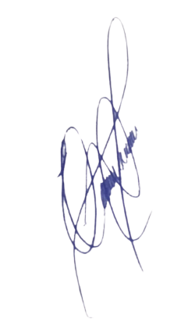
A presente indicação se faz necessária diante do acúmulo de mato alto na referida rotatória, o que tem causado transtornos à população, dificultando a visibilidade dos motoristas e colocando em risco a segurança no trânsito.
Diante do exposto e certos de sua atenção, aguardamos a adoção das providências necessárias o mais breve possível.
Sala das Sessões, 15 de abril de 2025.

.PROFESSOR EDINHO
VEREADOR

